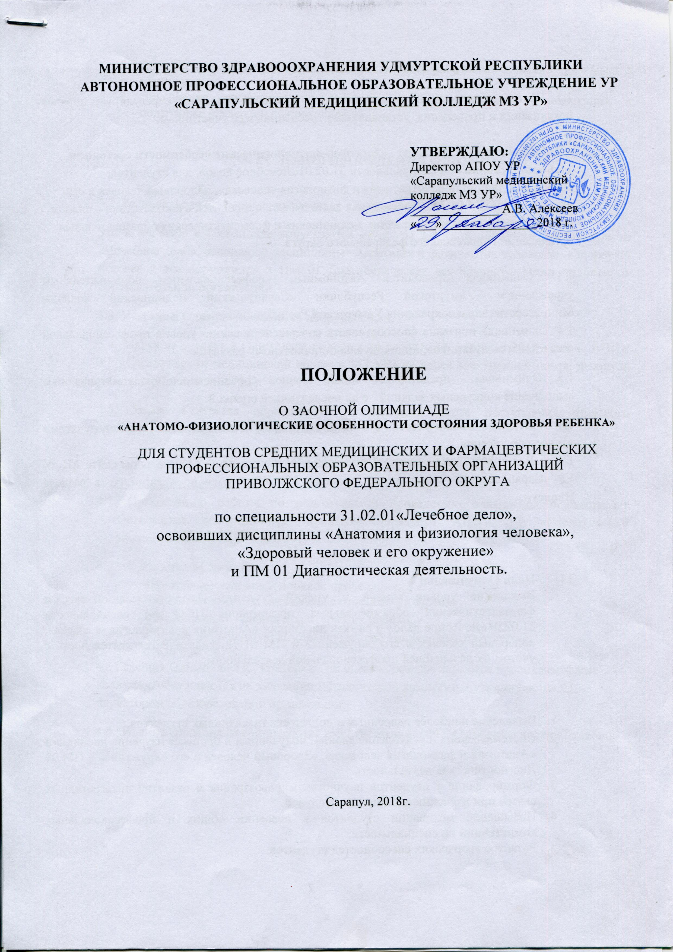

1. ОБЩИЕ ПОЛОЖЕНИЯ

1.1. Настоящее положение определяет цели и задачи Олимпиады, регулирует порядок организации и проведения, устанавливает требования к её участникам;

1.2. Региональная Олимпиада «Анатомо-физиологические особенности состояния здоровья ребенка» по специальности 31.02.01«Лечебное дело», для студентов, освоивших дисциплины «Анатомия и физиология человека», «Здоровый человек и его окружение» и ПМ 01 Диагностическая деятельность проводится в соответствии с планом работы Совета директоров средних медицинских и фармацевтических образовательных организаций Приволжского федерального округа.

1.3. Олимпиада проводится Автономным профессиональным образовательным учреждением Удмуртской Республики «Сарапульский медицинский колледж Министерства здравоохранения Удмуртской Республики».
1.4. Олимпиада призвана способствовать совершенствованию уровня профессиональной подготовки выпускников, индивидуально-личностному развитию.
1.5. Олимпиада представляет собой заочное соревнование, предусматривающее выполнение конкурсных заданий с их последующей оценкой.
1.4. Отправка заявки участия в Олимпиаде подразумевает согласие со всеми пунктами данного положения.
1.6. Вся информация о заочной Олимпиаде размещается на официальном сайте АПОУ УР «Сарапульский медицинский колледж МЗ УР» www.mu-sarapul.ru, http://ciur.ru/smk в разделе Новости.

2. ЦЕЛЬ И ЗАДАЧИ ОЛИМПИАДЫ

2.1. Цель Олимпиады:
Выявление уровня знаний и умений студентов средних медицинских и фармацевтических образовательных организаций ПФО по специальности 31.02.01«Лечебное дело» в рамках дисциплин «Анатомия и физиология человека», «Здоровый человек и его окружение» и ПМ 01 Диагностическая деятельность с учетом их дальнейшей профессиональной деятельности.

2.2. Задачи:

      - Выявление наиболее одаренных и поддержка талантливых студентов.
- Систематизация и углубление знаний, полученных в процессе изучения дисциплин «Анатомия и физиология человека», «Здоровый человек и его окружение» и ПМ 01 Диагностическая деятельность.
- Формирование у студентов научного мировоззрения и развитие интегративных связей при изучении дисциплин и модулей.
- Повышение мотивации студентов в освоении общих и профессиональных компетенций по специальности.
- Развитие творческих способностей студентов.
- Совершенствование навыков самостоятельной работы и развитие логического мышления.
- Повышение педагогической компетенции преподавателей, участвующих в подготовке студентов к Олимпиаде.

3. УСЛОВИЯ ПРОВЕДЕНИЯ ОЛИМПИАДЫ

3.1. Региональная Олимпиада проводится в заочной форме.
3.2. К участию в Олимпиаде допускаются студенты 2-3 года обучения, специальности «Лечебное дело», освоившие дисциплины «Анатомия и физиология человека», «Здоровый человек и его окружение» и ПМ 01 Диагностическая деятельность. Один человек от образовательной организации.
3.3. Участие в Олимпиаде является добровольным.
3.4. Заявка на участие в Олимпиаде подаётся не позднее 13 февраля 2018 года в АПОУ УР «Сарапульский медицинский колледж МЗ УР» на адрес электронной почты olga.weronika@yandex.ru. (Приложение №1).
3.5. Заявка считается обработанной и принятой после поступления ответного электронного письма на адрес отправителя.
4. ОРГАНИЗАЦИЯ ОЛИМПИАДЫ

4.1. Организацию работы по подготовке и проведению олимпиады осуществляет Оргкомитет, утвержденный приказом директора АПОУ УР «Сарапульский медицинский колледж МЗ УР».
4.2. Оргкомитет Олимпиады:
-Определяет условия и порядок проведения;
-Принимает заявки и материалы с ответами на задания;
- Разрабатывает задания и критерии их оценки;
-Создает независимую комиссию (жюри) для экспертизы ответов;
-Подводит итоги.
4.3. Задания Олимпиады и критерии их оценки, разрабатываются преподавателями колледжа, обсуждаются на заседании методической комиссии и утверждаются директором образовательной организации.
4.4. Задания Олимпиады составляются в соответствии с ФГОС специальности «Лечебное дело».

5.ПОРЯДОК ПРОВЕДЕНИЯ ОЛИМПИАДЫ
5.1. Олимпиада проводится 20 февраля 2018 г. в 11.00ч. (время московское).
Задания отправляются на электронный адрес образовательной организации, указанный в заявке.
5.2. Требуется решить 9 практических заданий по трём блокам:
1блок –три задания по УД «Анатомия и физиология человека»,
2 блок -три задания по УД «Здоровый человек и его окружение» (раздел «Здоровье детей»),
3 блок-три задания по ПМ 01 Диагностическая деятельность (раздел «Проведение диагностики комплексного состояния здоровья ребенка»).

5.3. Общее время выполнения-90 мин. Время выполнения заданий каждого блока-30 мин.
5.4. Задания каждого блока высылаются последовательно, после получения ответов на предыдущие задания.
1блок заданий-в 11.00
2 блок заданий в 11.30
3 блок заданий в 12.00 Время московское!
Время окончания олимпиады – 12.30 мин.

5.5. Каждый участник Олимпиады работает на индивидуальном рабочем месте, оснащённом персональным компьютером.

5.7. Каждый участник обеспечивается полным комплектом заданий с инструкцией по их выполнению, а так же бланками для оформления ответов.

5.8. По окончании отведённого времени заполненные бланки для ответов отсылаются участниками на электронный адрес olga.weronika@yandex.ru
6. ПОДВЕДЕНИЕ ИТОГОВ ОЛИМПИАДЫ
6.1. Выполненные задания Олимпиады оцениваются в баллах. Максимальное количество баллов-45.
6.2. Каждое задание оценивается по пяти бальной шкале, учитывая критерии:
-владение программным материалом-до 1 балла;
-применение научной терминологии-до 1 балла;
-логическое обоснование ответов на вопросы задания-до 3 баллов.

6.3. Экспертная оценка осуществляется в период с 20.02.18 по 26.02.2018г.

6.4. Победитель и призёры Олимпиады определяются как участники, набравшие наибольшее суммарное количество баллов.

6.5. Дополнительно определяются победители по учебным дисциплинам и профессиональному модулю.

6.5. Итоги Олимпиады будут размещены 27 февраля 2018г. на официальном сайте АПОУ УР «Сарапульский медицинский колледж МЗ УР» www.mu-sarapul.ru, http://ciur.ru/smk в разделе Новости

6.6. Победители и призёры Олимпиады награждаются дипломами, а участники – сертификатами.
6.7. Преподаватели, подготовившие участников Олимпиады, получают благодарственные письма.

6.8. Рассылка наградных материалов состоится 28.02.2018г. на электронный адрес образовательной организации, указанный в заявке.

По всем возникающим вопросам обращаться по телефону-
8912 754 62 32 Шитова Ольга Владимировна

Положение составили: преподаватели Шитова О. В._____________
Бельц Г. К._______________
«___»__________2018г.

Приложение №1
Заявка на участие в заочной олимпиаде
«АНАТОМО-ФИЗИОЛОГИЧЕСКИЕ ОСОБЕННОСТИ СОСТОЯНИЯ ЗДОРОВЬЯ РЕБЕНКА»

для студентов средних медицинских и фармацевтических профессиональных образовательных организаций приволжского федерального округа
по специальности 31.02.01«Лечебное дело», освоивших дисциплины «Анатомия и физиология человека», «Здоровый человек и его окружение»
и ПМ 01 Диагностическая деятельность.

1. | Полное наименование образовательной организации
2. | Краткое наименование образовательной организации
3. | Ф.И.О. участника
4. | Фамилия, имя, отчество преподавателей, контактный номер телефона:
 | по УД «Анатомия и физиология человека»
 | по УД «Здоровый человек и его окружение»
 | по ПМ.01.
5. | Действующий  E-mail  для отправки заданий и наградных материалов

